２０２０年９月２９日
菅谷正見

１０月１０日「横田基地もいらない！市民交流集会」
小柴 康男さん講演の動画配信

たいへん重要な内容の講演なので、会場に来られない人にも広く視聴してもらう。

１ ウェッブサイトのページに、youtubeをインラインフレームで埋め込む。
１０月１０日当日１７：００迄にサイトから見られるようにする。
講演の大切さと、ＵＲＬ・ＱＲコードを広く宣伝し、アクセスを呼びかける。

ページＵＲＬ ＝ http://www16.plala.or.jp/santama-roren/yokota-10-10.html
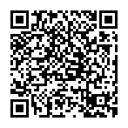

ページＱＲコード ＝

２ ツイッターのライブ配信機能を使って、当日１３：００公演開始と同時に、三多摩労連のツイッターアカウントからライブ配信を行う。

アカウント ＝ @SantamaRouren

ＱＲコード ＝

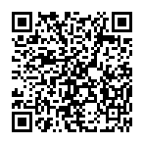

なお、
この文書は http://sugaya.sub.jp/html/2020/yokota-10-10.docx
ページのＱＲコード画像は http://sugaya.sub.jp/pic/00/qr02.png
ツイッターのＱＲコード画像は http://sugaya.sub.jp/pic/00/qr01.png
においてあります。

